Міністерство освіти і науки України

Національний технічний університет України «Київський політехнічний інститут імені Ігоря Сікорського"

Факультет інформатики та обчислювальної техніки

Кафедра інформатики та програмної інженерії

Звіт

з лабораторної роботи № 4 з дисципліни

«Алгоритми та структури даних-1.

Основи алгоритмізації»

«Дослідження арифметичних циклічних алгоритмів»

Варіант 20

Виконав студент Медвідь Олександр Русланович

(шифр, прізвище, ім'я, по батькові)

Перевірив Доцент кафедри ІПІ Мартинова О. П.

( прізвище, ім'я, по батькові)

Київ 202 1

**Лабораторна робота №4**

**Мета**: дослідити особливості роботи арифметичних циклів та набути практичних навичок їх використання під час складання програмних специфікацій.

**Завдання**: нехай $a_{i}=\frac{i-1}{i+1}+\sin{\frac{{(i-1)}^{3}}{i+1}}$ $i=1,2,….$ Дано натуральне n. Серед а1, а2, …, а(n) знайти всі додатні числа.

**Розв’язок:**

1.Постановка задачі. Результатом розв’язку є всі додатні значення а. Дану формула для полегшення завдання слід розбити на підформули. В арифметичний цикл треба ввести перевірку на додатність $a_{i}$. Якщо ні – вивести на екран “неправильне значення n”.

2. Побудова математичної моделі

|  |  |  |  |
| --- | --- | --- | --- |
| Змінна | Тип | Ім’я | Призначення |
| Задане число n | Цілий | n | Початкові дані |
| Значення sin | Дійсний | sin(x) | Проміжні дані |
| Лічильник i | Цілий | i | Проміжні дані |
| Додатнє значення a | Дійсний | a | Результат |

Підформула sin(x): sin(pow(i-1,3)/(i+1)).

a=(i-1)/(i+1)+sin(x)

Якщо n>0, то виконується арифметичний цикл: 1)Обчислення а при заданому і. 2) Якщо а>0, то за умовним вибором: Виведення “додатнє значення а=”

3)Якщо а<=0, то: повторити цикл.

Крок 1. Визначимо основні дії.

Крок 2. Деталізуємо дію знаходження значення sin(x).

Крок 3. Деталізуємо дію факту належності n з використанням умовної форми вибору.

Крок 4. Деталізуємо дію знаходження додатних значень а за допомогою арифметичного циклу.

**Псевдокод**

**Крок 1**

**Початок**

введення i=1, n

знаходимо прилежність n до умови

знаходимо значення sinx

знаходимо додатні значення a

виведення a

**Кінець**

**Крок 2**

**Початок** введення i=1, n

**якщо** (n>0)

**то**

знаходимо додатні значення a

**інакше** виведення «n не відповідає умові»

**все якщо**

знаходимо значення sinx

знаходимо додатні значення a

виведення a

**Кінець**

**Крок 3**

**Початок** введення i=1, n

**якщо** (n>0)

**то**

знаходимо додатні значення a

**інакше** виведення «n не відповідає умові»

**все якщо**

sin(x) = sin(pow(i-1,3)/(i+1))

знаходимо додатні значення a

виведення a

**Кінець**

**Крок 4**

**Початок** введення i=1, n

**якщо** (n>0)

**то**

**для i від i до n, з кроком +1 повторити**

sinx = sin(pow(i-1,3)/(i+1))

a = (i - 1) / (i + 1) + sinx

**якщо** (a>0)

**то** виведення a

**все повторити**

**інакше**

виведення «n не відповідає умові»

**все якщо**

**Кінець**

**Блок-схема алгоритму**

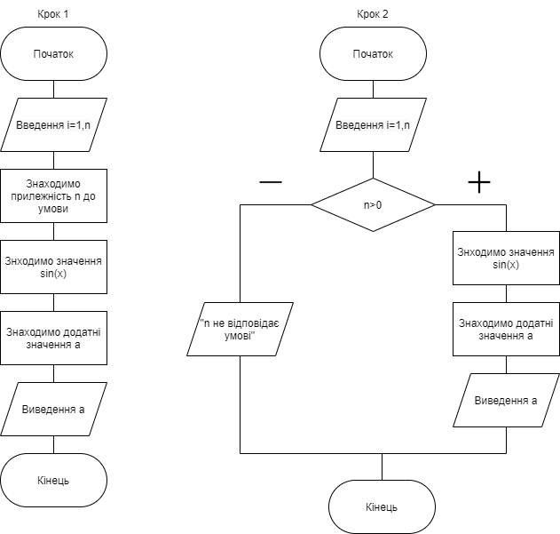

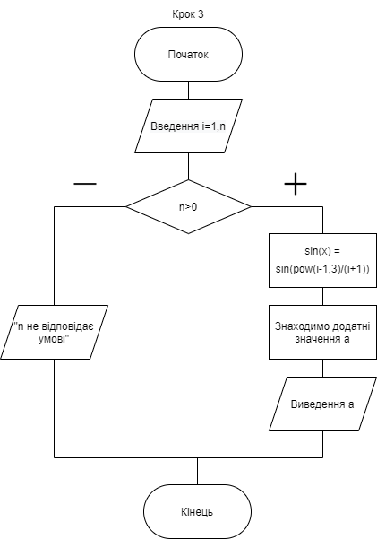

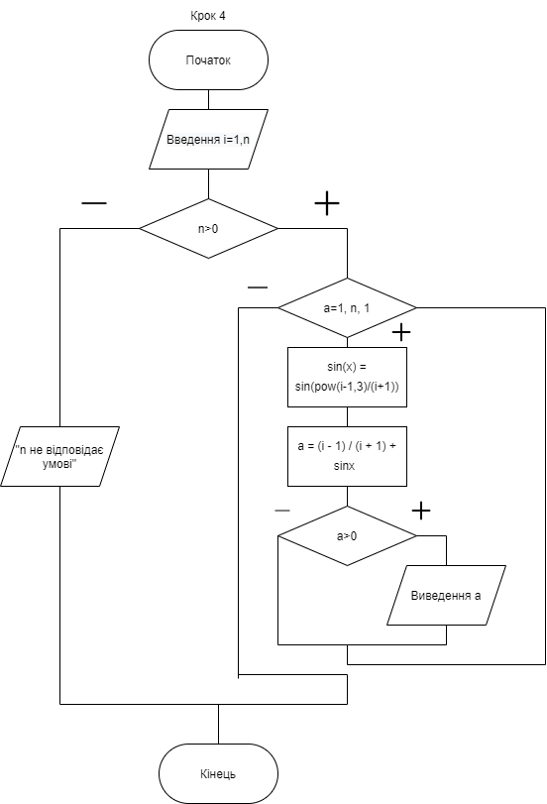

**Випробування алгоритму**

|  |  |
| --- | --- |
| Блок | Дія |
|  | Початок |
| 1 | Введення n=4 |
| 2 | 4>0, n входить в проміжок |
| 3 | i = 1  a = 0  нічого не виводиться  цикл продовжується |
| 4 | i = 2  a = 0.660528  виводиться a = 0.660528  цикл продовжується |
| 5 | i = 3  a = 1.40983  виводиться a = 1.40983  цикл продовжується |
| 6 | i = 4  a = -0.172764  нічого не виводиться  цикл закінчується |
|  | Виведення  a = 0.660528  a = 1.40983 |
|  | Кінець |

|  |  |
| --- | --- |
| Блок | Дія |
|  | Початок |
| 1 | Введення n=-5 |
| 2 | -2>0 не входить до проміжку |
|  | Виведення “n не входить до проміжку” |
|  | Кінець |

**Висновок**: Під час даної лабораторної роботи були досліджені арифметичні цикли. Були набуті навички їх використання у програмних специфікаціях. Були побудовані блок-схема, математична модель та був заданий алгоритм дій для виконання поставленої задачі, який потім був випробуваний.